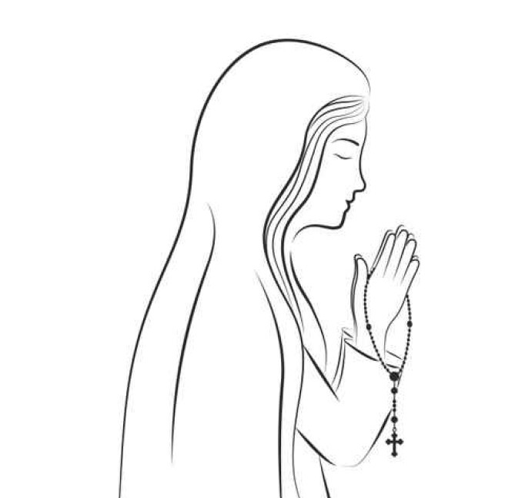

Pozvánka

k modlitbě růžence každé úterý
od 20.4.2021 v 19 hodin ve Stračce.
Budeme se modlit za ukončení pandemie.

